臺北市立永春高級中學113學年度數位學習實驗班
甄選簡章
重要日程表

日期 | 星期 | 時間 | 工作項目
113.7.11 | 四 | 9：00~12：00 | 數位學習實驗班入班甄選說明會
113.7.11~12 | 四~五 |  | 數位學習實驗班入班網路報名
113.7.16 | 二 | 12：00 前 | 寄發電子准考證(報名時務必填寫正確電子郵件)
113.7.17 | 三 | 12：00 前 | 公告初選試場分配表
113.7.18 | 四 | 9：00 ~ | 初選
113.7.19 | 五 | 23：59前 | 上傳備審資料
113.7.24 | 三 | 12：00前 | 公告初選通過名單及複選梯次
113.7.25 | 四 | 9：00 ~ | 複選
113.7.31 | 三 | 12：00前 | 公告錄取名單
113.7.31 | 三 | 12：00~16：00 | 受理成績複查
113.7.31 | 三 | 12：00~16：00 | 收取數位學習實驗班放棄申請、通知備取生
※ 如有天災或不可抗力之因素，並配合疫情，學校保留期程及甄選方式調整的權利，請密切注意學校網站首頁公告，以公告為主。

臺北市立永春高級中學113學年度數位學習實驗班甄選簡章
一、依 據：臺北市113學年度永春高級中學數位學習實驗班實施計畫辦理
二、目 的
- 發展以學生為中心的教學特色，鼓勵合作與探究學習教學模式，培養學生多元能力，設計多元及具有學校特色之適性教學模式，提升學生學習興趣。
- 培養學生善用行動輔具及雲端科技，創新跨領域的行動學習教學，提升與維持學生學習動機以及培養自主學習的能力，以提升學生學習成效。
- 以實驗性課程設計提升教學效能，使本校教學更精緻多元，期能擴大實施運用於一般班級教學中，以因應十二年國教入學學生的多元學習面向。
- 導入數位學習新模式，促進學與教典範移轉之課程教學，建立「以學習者為中心」之教育方式，活化十二年國民基本教育，培養學生具備二十一世紀關鍵核心能力（5C）：
1.溝通協調能力（Communication）
2.團隊合作能力（Collaboration）
3.複雜問題解決能力（Complex problem solving）
4.獨立思辨能力（Critical thinking）
5.創造力（Creativity）

三、實施對象及安置入班人數
（一）實施對象：113學年度本校高一學生。
（二）安置入班人數：高一核定人數，列備取數名；遇有缺額，得依序遞補之。惟未達入班標準，得不足額錄取。
四、報名辦法
（一）報名資格：本校113學年度高一新生，國中會考「國、英、數、自」任何一科成績 A(含)以上。

（二）報名時間：網路報名
113年7月11日(星期四) 00:00 ~12日（星期五）23:59 ，逾時不予受理。
（三）報名及繳費方式：
請先備齊下列報名所需相關文件並掃描或拍照
(1)學生最近3個月內之2吋正面半身脫帽證照用彩色相片1張(掃描或拍照)。
(2)凡申請特殊應考服務學生請於報名時提出「臺北市立永春高級中學113學
年度數位學習實驗班鑑定身心障礙暨特殊需求學生考試服務申請表」
（附件3）。
(4)報名費新臺幣500元整：可於7月11日早上於學校繳費處繳費或7月11-12 日
銀行郵局臨櫃繳費恕無法轉帳，務必於繳費單備註欄寫上「數位學生姓名」，
繳費單據掃描或拍照上傳。
銀行臨櫃繳費資訊
銀行別 | 012-2102 台北富邦銀行公庫處
帳號戶名 | 臺北市立永春高級中學臺北市地方教育發展基金
帳號 | 1605063270000-9
費用 | 500元整
繳費單備註欄 | 請寫上「數位學生姓名」 例如: 數位王大明
低收入戶子女、中低收入戶子女或直系血親尊親屬支領失業給付者，檢附證明文件得免收報名費用。

＊低收入戶子女、中低收入戶子女或其直系血親尊親屬支領失業給付者，應檢附區公所核發之「低收入戶證明」或「中低收入戶證明」（或核定函）及戶口名簿影本，免收報名費，並請檢附下列相關證明文件。
（1）低收入戶子女、中低收入戶子女：應檢附區公所核發之「低收入戶證明」或「中低收入戶證明」（或核定函）及戶口名簿影本。
（2）直系血親尊親屬支領失業給付者：應檢附公立就業服務機構核發之失業認定、失業給付申請書、給付收據及戶口名簿影本（證明文件之有效期限以涵蓋報名日期為準）

(5)填寫報名表單 https://forms.gle/pU5XeKzPZAubYvHHA。
確認資料無誤後寄發報名表附件1 及評量證附件2 ，請務必填寫正確email。

五、評量方式
（一）測驗方式
1.初選
- 時程(鐘響後即開始進行性向測驗說明，請考生盡量提前5分鐘完成報到手續，性向測驗考試開始後禁止入場考試，請注意)
113年7月18日（星期四） |  | 地點 | 備註
09：00~09：15 | 第一梯次報到 | 本校英華樓圖書館 | 113年7月17日（星期三）12：00前於本校網站公告初選評量試場及梯次
09：15~11：00 | 性向測驗 | 本校英華樓圖書館 | 113年7月17日（星期三）12：00前於本校網站公告初選評量試場及梯次
13：15~13：30 | 第二梯次報到 | 本校英華樓圖書館 | 113年7月17日（星期三）12：00前於本校網站公告初選評量試場及梯次
13：30~15：15 | 性向測驗 | 本校英華樓圖書館 | 113年7月17日（星期三）12：00前於本校網站公告初選評量試場及梯次
- 考試時考生須攜帶學校寄發email收到的評量證及有照片國民身分證或健保卡準時入場，對號入座。
- 113年7月 19日（星期五）23:59前上傳備審資料(附件5)，否則視為放棄複選資格。
- 113年7月24日（星期三）12：00前公告初選通過名單及複選梯次於本校網頁。
- 依性向測驗及備審資料成績進入複選。
2. 複選
(1)參加對象:通過初選。
(2)測驗時間(詳細各梯次時間依公告為準)
日期 | 說明
113年7月25日(星期四) | - 分梯次進行複試  - 錄取標準：  備審資料30％  口試實作70％  (備審資料內容斟酌入題)

(3) 考試時考生須攜帶評量證及有照片國民身分證或健保卡準時入場，對號入座。
(4) 各梯次須於考試前20分鐘完成報到，未到者視同放棄。
（二）錄取方式
依複選成績由高至低排序，同分參照以口試實作成績為優先比序，擇優至多高一 核定人數，備取5名。惟未達入班標準70分，得不足額錄取。
六、結果公告
（一）經本校數位學習實驗班工作小組研判通過後，於113年7月31日（星期三）
12：00前公告錄取名單於本校網頁。
（二）通過學生，逕行編入本校數位學習實驗班(C學群)就讀，並於多元選修課程選修「數位應用」、「數位應用專題」、「數位應用實務」專業課程，並依據本實驗班核訂課程計畫，安排修習課程。如欲放棄資格，應於113年7月31日（星期三）12：00~16：00前填妥放棄入班同意書（附件4），由本人或監護人至圖書館資訊組辦理，逾時視同同意入班；若因學生放棄致有缺額，將依序通知符合標準之備取學生遞補。
七、成績複查：113年7月31日（星期三）12：00~16：00親至圖書館資訊組辦理。
八、本計畫呈報 校長核准後實施，修正時亦同。
臺北市立永春高級中學113學年度數位學習實驗班報名表
附件1
學號： |  |  |  | 評量證號碼（免填）：
姓 名 |  |  |  | 身分證  統一編號 |  |  |  |  | （二吋照片黏貼處）
出生年/月/日 |  |  |  | 性 別 |  | □生理男 □生理女 |  |  | （二吋照片黏貼處）
畢業學校 |  |  |  | 監護人姓名 |  |  |  |  | （二吋照片黏貼處）
學生聯絡  方式 | 電話 |  |  |  |  |  |  |  | （二吋照片黏貼處）
學生聯絡  方式 | 地址
學生聯絡  方式 | e-mail
緊急聯絡人姓名 |  |  |  |  | 緊急聯絡人電話
確認申請  資格 | - 新生之國中會考「國、英、數、自」任何一科成績 A(含)以上者。  - 已清楚了解永春首頁載明之備審資料繳交方式，須於113年7月19日（五）23:59前上傳備審資料，否則視為放棄複選資格。
特殊考生 |  | 障礙類別  （需附證明文件） |  |  |  |  | 特殊需求  （請說明）
項目 |  | 內容（以下免填）由承辦人員審核
審核  報名資格  及相關表件  （逐項勾選） |  | □審查報名資格及相關證明文件  □繳交填妥之報名表（須貼妥照片）  □繳交填妥之評量證（須貼妥照片）  □繳交身心障礙暨特殊需求學生考試服務申請表（無需求者免附）
繳交報名費（擇一勾選） |  | □繳交報名費新臺幣500元整  □(中)低收入生：免繳費 (需檢附有效期限內之證明文件)  □家長(雙親)領有失業證：免繳費 (需檢附有效期限內之證明文件)
核發評量證 |  | □核發評量證（需蓋戳章）

臺北市立永春高級中學113學年度數位學習實驗班評量證
附件2

臺北市立永春高級中學  113學年度數位學習實驗班  評量證 |  |  | 甄選時間表  一、初選：  113年7月18日（四）  二、複選：  113年7月25日(四)  - 113年7月17日（三）  12：00前於本校網站公告初選評量試場及梯次。  - 113年7月24日（三）  12：00前公告初選通過名單及複選梯次於本校網頁
（二吋相片黏貼處） | 評量證號碼  （請勿填寫）
（二吋相片黏貼處） | 姓 名
（二吋相片黏貼處） | 聯絡電話
緊急聯絡人
緊急聯絡人電話
※試場規則
一、進出試場規則：
初、複選階段測驗開始後不得入場，考試開始後不得任意提早離場。
二、考試攜帶物品：
1.考試時考生須攜帶評量證準時入場，對號入座。評量證須妥為保存，如有毀損或遺失，考生應於考試當日攜帶與報名時同式相片和身分證件，向考生服務台申請補發。
2.請自行攜帶2B鉛筆、原子筆及橡皮擦，文具不得在場內向他人借用。
3.非應試用品（含發聲設備、行動電話、平板等通訊器材請關機。）、參考書籍、紙張及個人物品一律放在教室後方地上，不得隨身攜帶。
三、場內應辦事項：
1.進場時應先將評量證放置桌面左上角。
2.需聽候教師指示進行各單元性向測驗，不得自行翻頁至其他單元作答測驗。
四、場內禁止事項：
1.嚴禁談話、左顧右盼等任何舞弊行為；試場內取得或提供他人答案作弊事實明確者，或相互作弊事實明確者，該科考試不予計分。
2.考試結束鐘（鈴）響畢，監試人員宣布考試結束，不論答畢與否應即停止作答，待監試人員收卷、收卡並確認無誤後方可離場。交卡後強行修改者，該科考試不予計分。
五、113年7月17日(三)12：00前公告初選試場分配表；113年7月24日(三)12：00前公告初選通過名單及複選梯次，請考生自行上本校網站查詢相關公告。
六、複選成績複查：113年7月31日(三) 12：00~16：00 親洽圖書館資訊組27272983#701申請複查，逾期不予受理。
七、其他
1.如遇空襲警報、地震，應遵照監試人員指示，迅速疏散避難。
2.未盡事宜者，交由本校數位學習實驗班工作小組討論，修正時亦同。
臺北市立永春高級中學113學年度數位學習實驗班
附件3
身心障礙暨特殊需求學生考試服務申請表
學生姓名
障礙類別 |  | 視覺障礙（全盲 弱視）  聽覺障礙  語言障礙  肢體障礙(上肢障礙 下肢障礙 其他 )  腦性麻痺  身體病弱  情緒行為障礙  學習障礙  多重障礙（請略加敘述障礙類別 ）  自閉症  其他障礙或其他特殊情形
申請  服務  項目 | 試場 | 延長作答時間20分鐘（休息時間相對減少）  提早5分鐘入場  行動不便或身體病弱者安排在一樓或設有電梯之試場應試  情緒行為障礙者視情況安排特殊試場  □語音報讀  □申請特殊試場（或獨立試場）
申請  服務  項目 | 輔具  （原則上請考生自備） | □擴視機 （是否自備？□是 □否）  □放大鏡 （是否自備？□是 □否）  □點字機 （是否自備？□是 □否）  □調頻輔具 （是否自備？□是 □否）  □盲用電腦（作答用）及列表機 （一律由考場準備）  □一般電腦（作答用）及列表機 （一律由考場準備）  □特殊桌椅（桌高 cm以上，桌面長寬 cm × cm以上）（原則上由考生自備）  □其他 (請說明)
申請  服務  項目 | 試題卷別 | □普通試卷  □放大試卷
申請  服務  項目 | 作答方式 | □代謄至答案卡（卷） □放大答案卡（卷） □題本劃記
繳驗證件 |  | □身心障礙證明（手冊）或鑑輔會證明影本(證件及證明乃審查之重要依據，務請齊備)  □醫生診斷證明正本(其他特殊考生，請檢附及說明)
學生簽名 |  |  | 導師或  個管輔導教師  簽名 |  | 審查小組  承辦人簽名
家長或  監護人簽名 |  |  | 導師或  個管輔導教師  簽名 |  | 審查小組  認定結果 | □通過 □不通過
收件編號（學校填寫）：
附件4
第1聯 學校存查聯
臺北市立永春高級中學113學年度數位學習實驗班放棄入班同意書

本人 （學號： ）參加臺北市立永春高級中學113學年度數位學習實驗班通過測驗，
□ | 經慎重考慮後，自願放棄錄取資格，絕無異議，特此聲明。
□ | 同時報考數位學習實驗班及數理資優班，若同時錄取，選擇就讀數理資優班，絕無異議，特此聲明。
學生簽名：
監護人1簽名：
監護人2簽名：
日期： 113年 月 日

第2聯 學生存查聯
收件編號（學校填寫）：
臺北市立永春高級中學113學年度數位學習實驗班放棄入班同意書

本人 （學號： ）參加臺北市立永春高級中學113學年度數位學習實驗班通過測驗，
□ | 經慎重考慮後，自願放棄錄取資格，絕無異議，特此聲明。
□ | 同時報考數位學習實驗班及數理資優班，若同時錄取，選擇就讀數理資優班，絕無異議，特此聲明。
學生簽名：
監護人1簽名：
監護人2簽名：
日期： 113年 月 日
※注意事項：
- 欲放棄入班者，請填妥本聲明書並經家長或監護人，簽章後於113年7月31日（三）12:00~16：00由學生或家長親自送至學校圖書館資訊組辦理。
- 學校於聲明書蓋章後，將第1聯撕下由學校存查，第2聯由學生領回。
- 經完成上述手續後，不得撤回，敬請慎重考慮後決定。

附件5
臺北市立永春高級中學113學年度數位學習實驗班備審資料
- 請先自行至學校首頁數位班招生公告下載備審資料附件一及附件二。
- 113年7月19日（五）23:59前上傳備審資料，否則視為放棄複選資格。
連結網址 https://forms.gle/nQ7hqjwvN2H676kt6
或是掃描QR Code

臺北市立永春高級中學數位學習實驗班備審資料附件一
作品名稱 | 設計理念與製作說明 | 使用程式、線上工具或媒材 | QRCODE
【範例一】  憂雅 | 這是一個Maker作品。外型看似美麗典雅的吊燈，細節上帶點尖銳，大家都說「魔鬼」藏在細節裡。 | 3mm 密集板、電線、燈泡、膠水、雷射切割機、黑色噴漆，Adobe Illustrator、RDwork s | 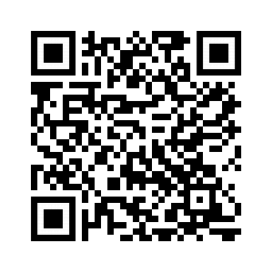
【範例二】  未來都市 | 國小美術課作品，做出我想像中的未來都市，城市很大，我很小。 | 各種紙張、油墨、四開圖畫紙 | 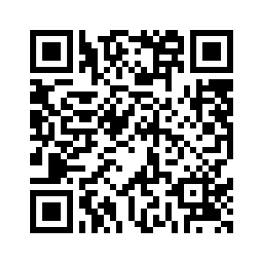
1.
2.
3.
4.
5.
6.
7.
8.
9.
10.
範例提供者：永春高中第一屆數位學習實驗班簡祐呈同學
臺北市立永春高級中學數位學習實驗班備審資料附件二
以下共有甲、乙、丙、丁四道試題，請參與甄選的考生獨力完成。
作答說明
- 必選題：必須作答甲題。若未作答甲題，雖有繳交其他題答案，仍不予錄取。
- 自選題：乙、丙、丁三題至少選擇一題完成。若難以取捨，也可作答兩題或三題，評審委
員將評估最優表現。
注意事項
- 若甄選過程中發現為他人（包含家長）協助完成，將不予錄取，並視同考試舞弊。
- 若使用生成式AI，須於回答題目後，簡要說明如何使用生成式AI進行發想或結構參考等使用方式並適當截圖佐證。若經查核使用卻無在資料中標明，學校有權重新評分或不予計分。
- (必選)
閱讀下文，以中文書寫回答問題。
Did you know you can learn to program computers at any age？ People might think you need a special mentality to learn computer programming, but anyone can learn. There are even programming languages created for kids. Scratch is a visual programming language developed by MIT. It is designed to teach kids ages 8 and up how to write code. They use easily combined block commands and start programming right away.
Today, even small computers can do complex calculations quickly. But they need clear commands in binary form. A programming language is a series of commands with special syntax that is converted into binary, the machine language. Different programming languages are used to convert code into binary for different applications, like creating websites or controlling the brakes in your car.
There are many different ways to write code, but they all share some basic principles. Once you understand those principles, the sky’s the limit. Bill Gates, the founder of Microsoft, started coding when he was 13. He created a simple program to play tic-tac-toe. According to Gates, all you really need to get started is a basic comprehension of addition and subtraction.
- 文中提及Scratch，用意在說明什麼道裡？（作答字數：限50字內）

- 請摘出第二大段的段落大意，用完整的文句加以說明。（作答字數：限20字內）

- 閱讀第三大段（不涉及其他段落），省思自身的學習經驗與未來求學規劃，書寫本段落給予你的啟示。（作答字數：約150～200字左右）

- 【題目】
超越一千零一夜的故事—數位說故事/數位敍事
定義：數位說故事是「以數位工具達成自我表達與社群溝通的手法」，或「一種透過數
位媒體說故事的能力」
形式：可以從個人的微紀錄片到單位形象影片，並與其他類型媒體整合，包括但不限
於：影片、動態圖文、網頁、多媒體或平面與書籍設計。
1. 第一題［數位說故事/數位敍事］
請試想一位你在經營商店或是做生意的家人/朋友（或是某一個你關心的商家）因為疫情嚴峻，生意大受影響，你會如何用「數位說故事」的方法，為其製作能闡釋理念丶推介商品丶帶動買氣的宣傳品？(目的：可以設定一個品牌故事、可以說明商品特色、可以是有亮點的故事性宣傳)
規範：商品品項自訂，可以文字敘述(150字內)，亦可圖畫呈現(手繪、電繪皆可)

2.第二題［數位應用與展現］
承上，請運用你所認識的各項數位科技，規劃出配套的整合行銷方法、平台、通路、策略⋯⋯等等，讓你製作的現成品能夠觸及更多人數。
規範：以下二擇一
[純文字] 可以純文字條列說明(150字內)
[連結網址]製成實作作品(可參考上述形式，並複製貼上連結網址。

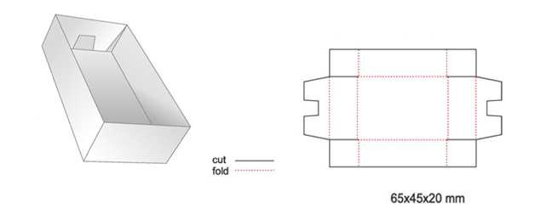【題目】
近幾年流行文青DIY手作風，如果想要設計一體成形無須黏合的無蓋紙盒(如下圖左)，需繪製平面展開圖如下圖右。
現在想用一張A4的紙(材質不限)製作一個一體成形可扣式有蓋紙盒(類似下圖)，請繪製展開圖(手繪電繪均可)，並依所繪的展開圖製作成品(大小依繪製尺寸)拍照。
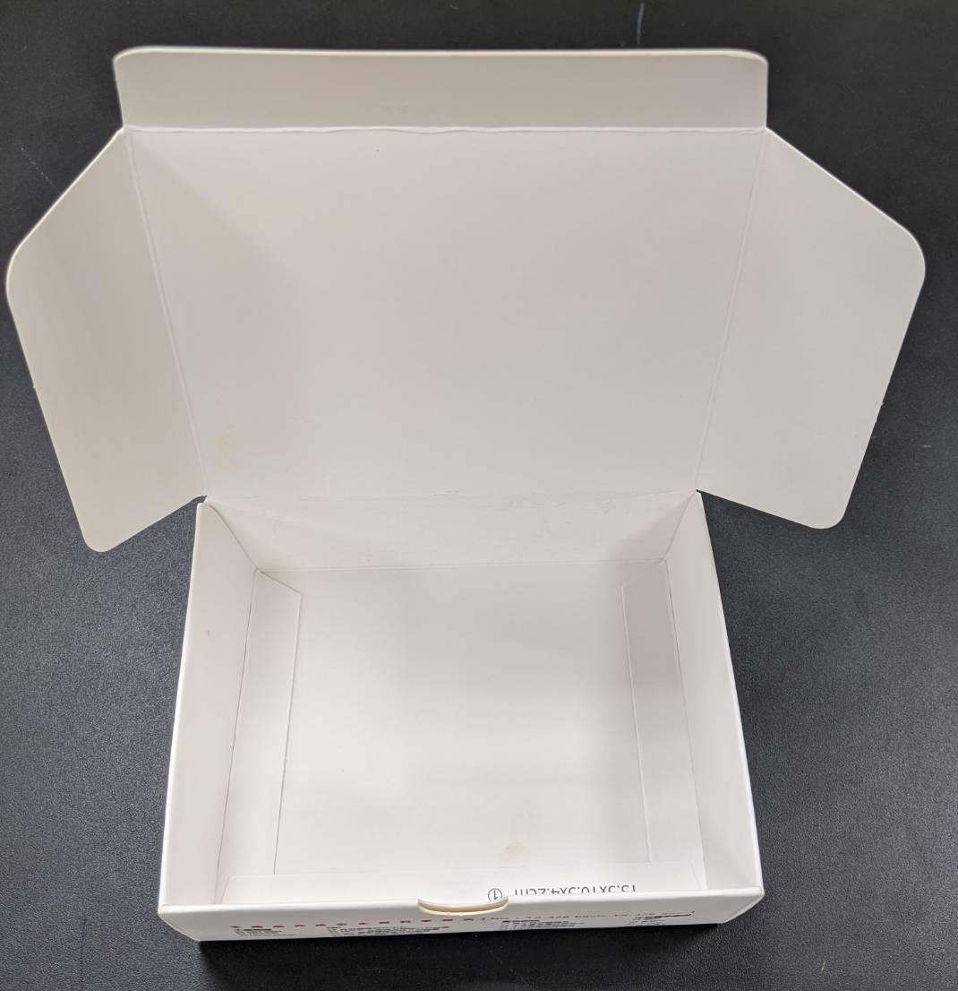

展開圖
成品拍照

- 我們在生活中其實有些事情可以使用流程圖把過程和結果圖像化。以下為一則阿玉競選班長的的情境狀況與流程圖範例。請閱讀後，仿照範例，完成「阿花姨搭捷運」的【情境狀況】與【流程圖】
流程圖是一種把過程、演算法或流程用圖像表示的方式。
請先參考連結網址 https://tinyurl.com/yyocpceh
(繪製流程圖，請使用上述網址中的六種符號)
範例
【情境狀況】  這學期期末考完後，二年A班就要召開班級大會，經由全班投票選出下一學期的班長。現任班長阿玉是一位熱心公益的人，因為急公好義，有時會得罪其它立場不同的同學。不止如此，為了處理班級事務，阿玉的成績也因此下滑。班上另一位男同學阿米，平時人緣超好，很多同學常會和阿米抱怨阿玉處理班務的作為，不少同學希望下學期的班長由阿米來擔任，阿米對於擔任班長一職也很有意願。  阿玉心想，若這學期期末考結束後，成績下滑的話，她就不想再當下學期的班長，還是顧成績比較重要。若這學期期未考的成績全都及格，她還想再為班級服務。但好像很多同學喜歡阿米，因此她請上一任班長阿爆幫忙，私下找十位同學，詢問同學對於下任班長的意向，如果十位同學中，有五位以上的同學表明喜歡阿米擔任的話，那阿玉就打算不要再參與下任班長的選舉，若低於五位同學的話，阿玉還想參與班長的選舉。  我們將阿玉最後是否能當選下任班長的【流程圖】如右圖所示。 | 【流程圖】  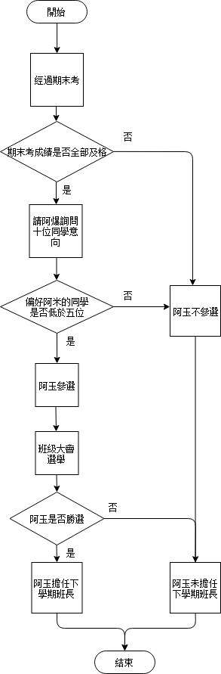
【題目】
同學們，有一位阿花姨想要從捷運中山站搭捷運到動物園站。
請依上述的方法，請自行先說明或設定【情境狀況】，並將情境的狀況轉換為【流程圖】，表達阿花姨從捷運中山站到動物園站的過程。

